中国计量大学2015 ~ 2016 学年第2学期
《高等数学A2》课程试卷(B)参考答案及评分标准
开课二级学院：理学院，学生班级： ，教师：
一、单项选择题（每题3分，共15分）
1、C 2、C 3、B 4、C 5、 D
二、填空题（每题3分，共15分）
1、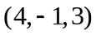 2、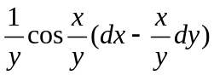 3、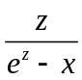
4、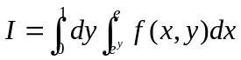 5、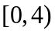
三、计算与解答题（每小题8分，共64分）
1．解:设平面方程为 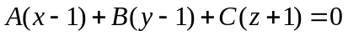，连接两点得向量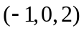，则有
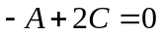，即得 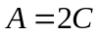， （4分）
又因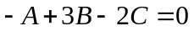，所以解得，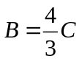， 即所求平面方程为
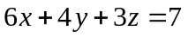. （4分）
2. 解：设所求直线的方向向量为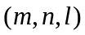，则由条件可得
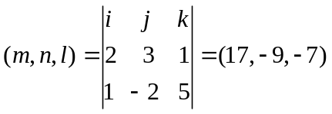 （4分）
所以过点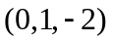的直线方程为 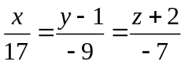 （4分）
3. 解：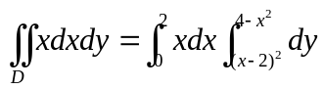 （4分）
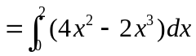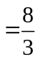. (4分)
4．解：利用柱面坐标把闭区域可表示为: 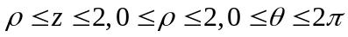,于是
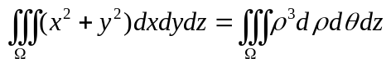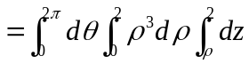 (4分)
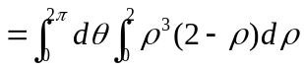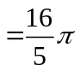． (4分)
解法二：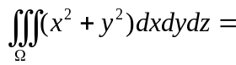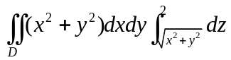
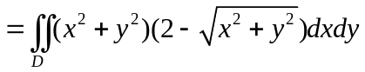 (4分)
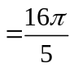． (4分)
5．解：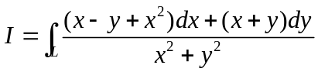
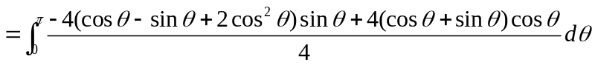 (4分)
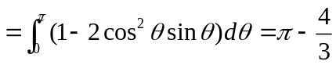 (4分)
6．解：因 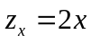，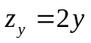，所以
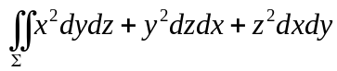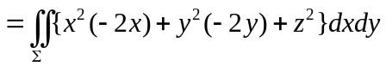
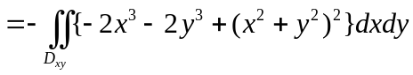 （4分）
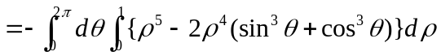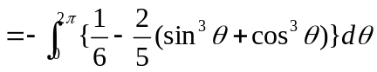
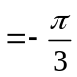。 （4分）
解法二：由对称性知 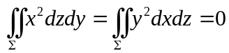， （4分）
且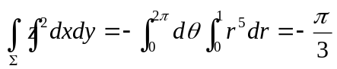，
所以 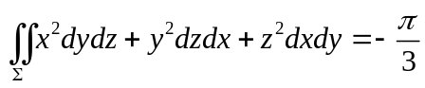。 （4分）
7．解: 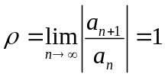，可得收敛域为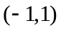，记 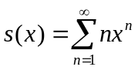，则有
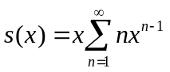， （4分）
所以 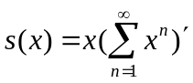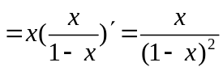 . (4分)
8．解:设长方体的长、宽、高分别为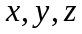，则表面积为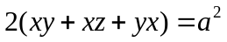，体积为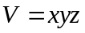，做辅助函数 ， (4分)
则求其偏导数，并使之为零得到
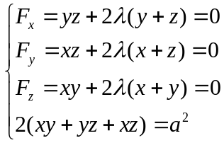，
因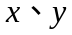、都不等于零，所以先用前面的三个方程求解得
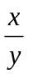＝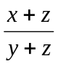， 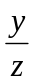＝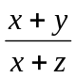，
即得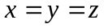，再由最后一个方程便得 =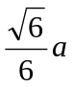。
所以最大体积为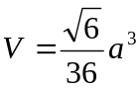。 (4分)
四、证明题（6分）证：由条件可得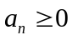，所以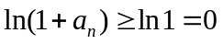，即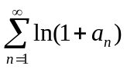为正项级数， （2分）
而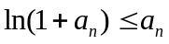，所以由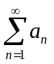的收敛可得级数也收敛。 （4分）
证法二：由条件可得，所以，即为正项级数，
（2分）
由条件必有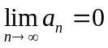，所以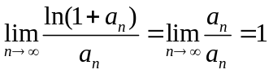，即正项级数与有相同的收敛性，所以级数也收敛。 （4分）

